八下物理 | 作图题专练
受压力、支持力的示意图
1、如图所示，一个物体静止在水平面上，请作出水平面对物体支持力的示意图。
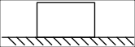
【如图】

2、如图所示，在游泳池的底部和侧壁，铺满了面积相等的小瓷砖，请画出水对A、B两点瓷砖压力的示意图。
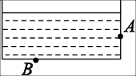
【如图】

3、请在图中画出斜面对木块支持力的示意图。
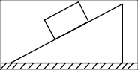
【如图】

4、画出图中支持面对小球支持力的示意图。
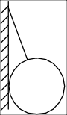
【如图】

5、画出图中物体A对物体B压力的示意图。
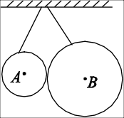
【如图】

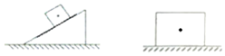
6、请在图中画出物体所受压力的示意图。

【如图】

7、在图中画出质量为1KG物体所受支持力的示意图。。
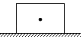
【如图】

8、在图中画出物体对斜面压力和斜面对物体支持力的示意图。
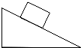
【如图】

八下物理 | 作图题专练
受压力、支持力的示意图
1、如图所示，一个物体静止在水平面上，请作出水平面对物体支持力的示意图。
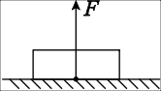
【如图】

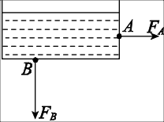
2、如图所示，在游泳池的底部和侧壁，铺满了面积相等的小瓷砖，请画出水对A、B两点瓷砖压力的示意图。
【如图】

3、请在图中画出斜面对木块支持力的示意图。
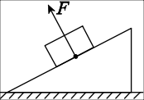
【如图】

4、画出图中支持面对小球支持力的示意图。
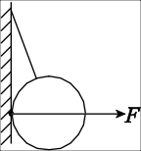
【如图】

5、画出图中物体A对物体B压力的示意图。
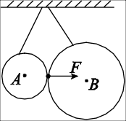
【如图】

6、请在图中画出物体所受压力的示意图。

【如图】
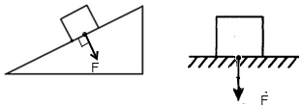

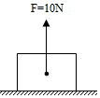
7、在图中画出质量为1KG物体所受支持力的示意图。。
【如图】

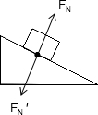
8、在图中画出物体对斜面压力和斜面对物体支持力的示意图。
【如图】

